Ремнем и молитвой

http://www.izvestia.ru/obshestvo/article3147472/?print

Подростки заявляют, что их истязали в Свято-Боголюбском монастыре
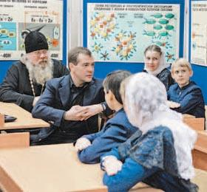Дмитрий Медведев, посетив год назад суздальскую школу-пансион, увиденным остался очень доволен (фото: Екатерина Штукина/"Известия")
В редакцию "Известий" школьники-подростки Степан В., Ксения Г. (редакции известны фамилии детей, но по требованиям закона мы их не приводим) и Марина Лойко пришли за защитой. И, похоже, им есть кого бояться. По словам Степана, его уже похищали "монашествующие" Свято-Боголюбского монастыря. Девочки с ужасом рассказывают о методах воспитания в этом заведении. Сейчас подростки просят оставить их в Епархиальной школе-пансионе Суздаля - в той, куда год назад приезжал президент Медведев. Но из-за конфликта с "боголюбовцами" школа подвергается жестоким проверкам
В редакцию "Известий" школьники-подростки Степан В., Ксения Г. (редакции известны фамилии детей, но по требованиям закона мы их не приводим) и Марина Лойко пришли за защитой. И, похоже, им есть кого бояться. По словам Степана, его уже похищали "монашествующие" Свято-Боголюбского монастыря. Девочки с ужасом рассказывают о методах воспитания в этом заведении. Сейчас подростки просят оставить их в Епархиальной школе-пансионе Суздаля - в той, куда год назад приезжал президент Медведев. Но из-за конфликта с "боголюбовцами" школа подвергается жестоким проверкам.
Директор школы - священник Виталий Рысев показывает фотографии: вот его ученики верхом на лошадях, а вот в шикарных бальных платьях. Ну и гордость "портфолио" - президент Дмитрий Медведев в классе общается с детьми.
- Он говорил с ними более часа, со сверстниками своего сына, и потом сказал нам, что было очень интересно, - вспоминает отец Виталий.
Школа была создана в 2005 году, лицензирована, работает по федеральному образовательному стандарту. "Мы готовим не монахов, а православных граждан", - в своих интервью директор школы подчеркивает это постоянно. Судя по всему, именно это сильно раздражает кого-то во Владимирской епархии. Тотальные проверки учебного заведения епархиальные чиновники начали после того, как директор школы встал на защиту подростков, переведенных в школу из Свято-Боголюбского монастыря. Степана В., как он сам рассказывает, "монашествующие" силой втолкнули в машину и увезли. Вернул его начальник охраны школы.
Этот монастырь давно стал оплотом так называемых "ревнителей чистоты православия", борьбы с новыми паспортами, ИНН, осужденного Церковью так называемого "чина всенародного покаяния" за убийство царя Николая II. Год назад "боголюбовцы" прогремели на всю страну, когда на экранах телевизоров появилась девочка Валя Перова, обвинившая монастырское начальство в жестоком обращении с детьми. Однако прокуроры уголовщины в действиях монахинь-опекунов не нашли. И это было вполне прогнозируемо. Во-первых, такого рода преступления в замкнутых коллективах и закрытых заведениях действительно трудно раскрываются. А во-вторых, духовник Свято-Боголюбского монастыря архимандрит Петр Кучер - ветеран Великой Отечественной войны и весьма почитаем сотрудниками силовых ведомств.
Словом, в возбуждении дела прокуратура отказала, монастырское начальство получило от комиссии Московской патриархии "педагогические рекомендации", часть детей из Боголюбова зимой была переведена в суздальскую Епархиальную школу-пансион, где директорствует отец Виталий. И вот теперь он пришел в "Известия" со своими учениками. В начале октября из приюта Свято-Боголюбского монастыря вынуждены были бежать две 17-летние воспитанницы - Виктория С. и Светлана К. Они обратились в милицию, после чего решением органов опеки тоже были определены в суздальскую школу. Но власть быстро передумала: через несколько дней решением епархии девочки были переданы на попечение своим матерям - насельницам все того же Свято-Боголюбского монастыря.
А остальным детям буквально через ограду школы стали угрожать насильственным возвращением в монастырь.
Марину Лойко сопровождает мама, она была послушницей в Боголюбском монастыре. Отдала обители деньги за проданную квартиру. А потом не выдержала жестокого обращения "с дитем".
- Говорить нам не давали, а когда удавалось увидеть ее - заметно было, что дите напугано, - вспоминает Раиса Лойко. Раиса, крановщица по профессии, стремилась к благочестивой жизни. Теперь она свидетельствует: "Очень часто из комнаты воспитателя доносился плач детей, их били ремнем, у многих были отпечатки ремня на ногах и руках". По словам Раисы Лойко, на ее глазах дети в качестве наказания выполняли по 300 и даже по 500 поклонов. Дети с раннего утра и до позднего вечера работали на полях. Марина Лойко рассказывает, как ее заставили съесть кружку соли, били ремнем - 103 раза подряд. Лишали еды и сна за малейшие провинности.
"Мы поняли, что своим малодушием, когда мы лгали комиссии Патриарха в прошлом году, мы подвели многих детей", - говорит теперь 15-летняя Ксения Г. По ее словам, она получила травму позвоночника - монахиня тяпкой подгоняла девочку, считая, что та может работать и пошустрее.
Сейчас, как утверждает Ксения, в скитах вокруг монастыря находится не менее 10 "отроковиц", и "судьба их неизвестна".
- В самом Боголюбском монастыре приюта нет, детей на территории монастыря нет, - заявил "Известиям" заместитель управляющего делами Московской патриархии игумен Савва (Тутунов). - Насколько я понимаю, дети, жившие в приюте и не являющиеся сиротами, были размещены своими родителями в частных домах, связанных с монастырем. Там могут жить как духовные чада архимандрита Петра (Кучера), так и люди, почитающие монастырь.
По словам отца Саввы, другая часть детей из закрытого монастырского приюта была переведена в суздальскую школу-пансион. Священник не исключает, что проверки школы могли быть вызваны обращениями родителей детей или монастырских воспитателей, ведь "формат жизни детей в Суздале отличается от того, что был в Боголюбове".
"Известия" надеются, что боголюбский "детский формат" станет предметом изучения со стороны органов Следственного комитета и Генпрокуратуры, куда уже отправлены жалобы детей и Раисы Лойко.
Отец Виталий и его воспитанники приехали в Москву за правдой и для того, чтобы остальные дети не остались в беде.
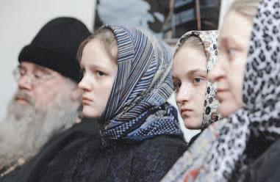
Отец Виталий Рысев - директор школы, Ксения Г., Марина Лойко и ее мама Раиса пришли за защитой в "Известия" (фото: Глеб Щелкунов/"Известия")

Руководство монастыря отправлено в отставку

http://www.izvestia.ru/obshestvo/article3148323/index.html
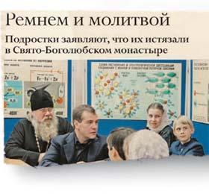"Известия", 20 октября 2010 года

